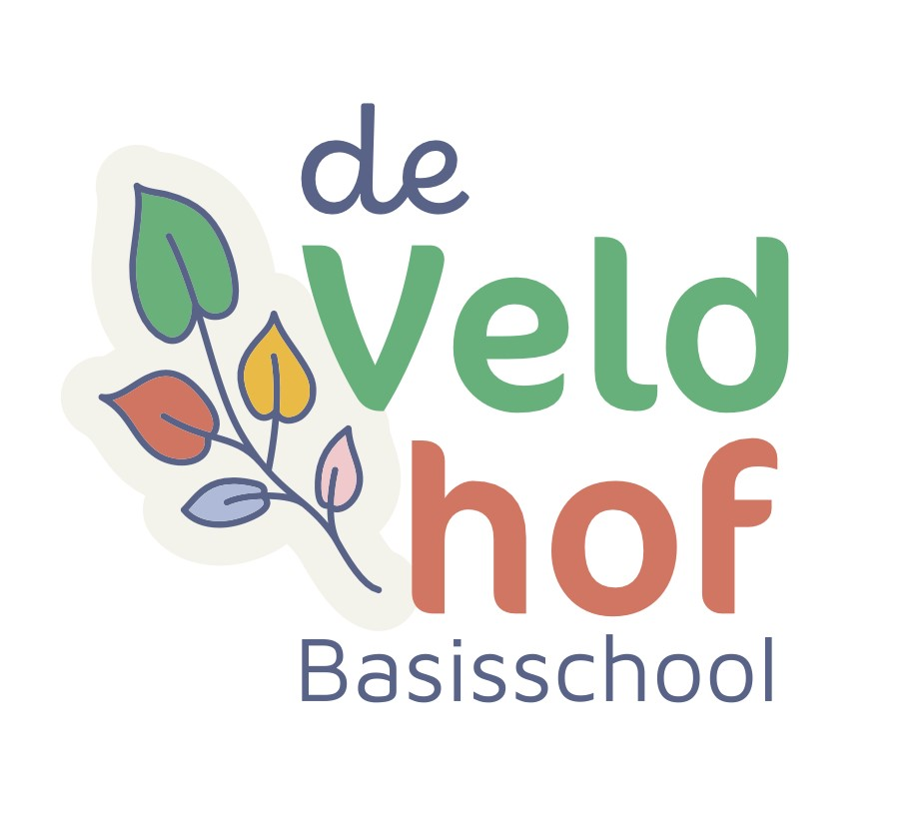

|  |
| --- |
|  |
| JAARPLAN 6A |
|  |
| Leerkracht: Sofie Plum |

2025-2026

##### ALGEMENE ZAKEN IN GROEP 6

# **Wat hebben de kinderen nodig in de klas?**

* een Schneider vulpen
* een huiswerkmap
* markeerstift

# **Huiswerk**

Kinderen krijgen elke week rekenhuiswerk en taalhuiswerk. In de klas hangt de agenda voor het huiswerk duidelijk zichtbaar op.

Huiswerk dient op tijd en netjes ingeleverd te worden. De uiterste inleverdatum is één week later en staat op het huiswerk vermeld. Leerlingen die hun huiswerk drie keer vergeten zijn, krijgen een briefje mee naar huis dat door de ouder moet worden ondertekend en weer op school moet worden ingeleverd.

Na afsluiting van een WO-vak krijgen de kinderen een toets, dit is extra huiswerk naast rekenen en taal.

# **zelfstandig werken**

Om de zelfstandigheid van de leerlingen te vergroten, wordt er gewerkt met een weektaak. Dit is een gedifferentieerd aanbod waar de leerlingen mee aan de slag kunnen gaan als ze klaar zijn met hun werk. In deze weektaak worden zaken herhaald die de week ervoor aan bod zijn gekomen in de lessen.

# **rapport en toetsmap**

Twee keer per jaar krijgen de kinderen een rapport mee naar huis. Op de schoolkalender kunt u zien wanneer dit is. In de rapporten wordt informatie verstrekt over de vorderingen van uw kind m.b.t. de diverse vakgebieden en de werkhouding, sociaal-emotionele aspecten, etc. Daarnaast berichten we u over de tussentijdse toetsen middels de toetsmap die na ieder blok op vrijdag door uw kind mee naar huis wordt genomen. Alle toetsen blijven in de map en komen weer retour naar school op maandag.

# **Mobiele telefoon**

Als kinderen een mobiele telefoon meenemen naar school is dat op eigen verantwoording. De telefoon mag niet gebruikt worden in school en op het plein. Dus uitzetten bij de schoolpoort en pas weer aanzetten bij de poort bij het naar huis gaan. Kinderen die een telefoon meenemen moeten deze, uitgeschakeld, in de daarvoor bestemde bak in de kast leggen. Wij verzoeken ouders dringend om toezicht te houden op het mobiele telefoongebruik van uw kind. Ons advies is om elke dag de telefoon te controleren van uw zoon/dochter en ze alleen toegang te geven op sociale media platforms die geschikt zijn voor hun leeftijd. Ook adviseren wij om de mobiele telefoon niet mee naar hun slaapkamer te laten nemen als ze naar bed gaan.

# **Afmelden/verlofaanvragen**

Wij vragen u om uw zoon/dochter af te melden via ISY bij ziekte. Verlofaanvragen voor een bezoek aan tandarts, dokter of therapeut kan ook via ISY. Verlof i.v.m. een bruiloft of uitvaart moet worden ingediend bij onze directeur Christel Withaar en niet via ISY. U kunt haar bereiken via de infomail van school.

# **AFSPRAAK MAKEN MET DE LEERKRACHT**

Een afspraak maken kan altijd! Ik ben bereikbaar op het telefoonnummer van school (045-5351434) of via de mail: [sofie.plum@movare.nl](mailto:sofie.plum@movare.nl)

##### INFO M.B.T. DE DIVERSE VAKGEBIEDEN

# **algemeen**

We werken in de klas met verschillende aanpakken bij de vakgebieden taal/spelling, lezen en rekenen. Te weten:

* Aanpak 1: verlengde instructie en begeleiding
* Aanpak 2: reguliere aanbod
* Aanpak 3: verrijking en verdieping

Op het gebied van rekenen werken we groep doorbrekend

# **taal/spelling**

De groepen 4 t/m 8 maken gebruik van de taalmethode ”Taal Actief 5”. Kinderen goed leren communiceren – dát is het doel van de nieuwe Taal actief. Wie goed kan communiceren, is beter in staat om te leren en te groeien. Taal actief maakt kinderen bewust van de kracht van taal en de logische samenhang tussen de taaldomeinen. Ze passen wat ze geleerd hebben actief toe en groeien zo in taal.

• communicatie centraal • altijd structuur en houvast • actieve groei in taal, woordenschat, spelling en tekstbegrip.

Voor de leerlingen bestaat de methode uit een leerwerkboek. Elk thema wordt afgesloten met een toets.

# **rekenen**

De groepen 3 t/m 8 maken gebruik van de methode “Getal en Ruimte junior”.

Aandacht, zelfvertrouwen en eigenaarschap, daar draait het om bij Getal & Ruimte.

Per week komt één rekenonderwerp aan bod met aandacht voor elk niveau.

Belangrijke aandachtspunten in groep 6 zijn:

* Automatiseren en memoriseren

De basiskennis die in groep 5 beheerst zou moeten zijn wordt verder onderhouden.

* Cijferen

Optellen en aftrekken onder elkaar, vermenigvuldigen onder elkaar en de staartdeling.

* Hoofdrekenen

1x per week een hoofdrekenles. Deze les bevat stof die eerder aan bod is geweest

* Toepassend rekenen

In contexten leren ontdekken welke bewerking(en) moeten worden toegepast (+ , - , x of : )

* Breuken

Kennismaken met en vervolgens rekenen met breuken.

* Meten

Lengte-, gewichts- en inhoudsmaten

* Domein tijd

Naast de analoge tijd komt ook de digitale tijd aan de orde.

* Grafieken.

Aflezen en maken.

Het schooljaar is verdeeld in negen blokken van 4 weken (20 lessen per blok).

Les 1-5: getallen of verhoudingen en herhaling.

Les 6-10: meten en meetkunde of verbanden en herhaling.

Les 11-15: getallen of verhoudingen en herhaling.

Les 16-20: Remediëring en verdieping, toetsing.

Per week zijn er 5 lessen. De eerste vier lessen staan in het teken van één rekenonderwerp. De vijfde les is gericht op herhaling.

Elk blok sluit af met een toets. Leerlingen bereiden zich voor met een ‘test jezelf’ en kiezen daarna voor remediëringsopdrachten of uitdagend plusmateriaal.

# **spelling *de kracht van herhaling***

Goed kunnen spellen is essentieel om duidelijk te kunnen communiceren. Taal actief hanteert daarom een nieuwe, krachtige spellingdidactiek die is gebaseerd op continue herhaling. De methode heeft een auditieve aanpak. De leerlingen leren de woorden te analyseren en de juiste spellingregel op basis van de klanken toe te passen.

Ook binnen deze leerlijn wordt elk thema afgesloten met een toets.

U wordt voorafgaand aan een blok geïnformeerd middels een nieuwsbrief wat de kinderen gaan leren in de weken die volgen.

# **lezen**

In groep 6 wordt er gewerkt met de methode ‘Estafette’.  
Goed kunnen lezen is erg belangrijk. Om te beginnen vinden we het belangrijk dat de kinderen begrijpen wat ze lezen en plezier hebben in het lezen. In alle groepen wordt er daarom veel aandacht aan besteed.

Natuurlijk wordt ook in groep 6 het technisch leesniveau van de kinderen getoetst. Op grond van dit leesniveau wordt er gekeken welke kinderen extra leesondersteuning nodig hebben.

De leerlingen die extra zorg verdienen t.a.v. het onderdeel technisch lezen, krijgen deze extra zorg geboden binnen de klassikale leeslessen waarin een gedifferentieerd leesaanbod wordt gehanteerd. Terwijl leerlingen die deze extra zorg niet meer nodig hebben, de kans krijgen ‘leeskilometers’ te maken in de vorm van een zelfstandige werkvorm (Estafetteloper).

Elke dag starten we schoolbreed met een leeskwartier. In dit kwartier wordt er stil gelezen in een boek naar keuze.

# **zaakvakken**

Naut, Meander en Brandaan zijn de methodes voor biologie/techniek, aardrijkskunde en geschiedenis. We behandelen telkens één onderwerp per keer. De kinderen werken met leerwerkboeken waarin de informatie over het onderwerp wordt aangeboden en verwerkt.

|  |  |  |
| --- | --- | --- |
| Onderwerpen Naut: | Onderwerpen Brandaan: | Onderwerpen Meander: |
| Thema 6:  Stevig en sterk.  (techniek) | Thema 6:  Tijd van regenten en vorsten – De rijkste stad van Europa. | Thema 6:  Beschermd tegen de zee.  (Flevoland en Zeeland) |
| Thema 7:  Een sterk lichaam.  (natuur) | Thema 7:  Tijd van pruiken en revoluties – Slavernij. | Thema 7:  De stad.  (Noord-Holland, Zuid-Holland en Utrecht) |
| Thema 8:  Warmte, licht en geluid. (natuur- en scheikunde) | Thema 8:  Tijd van burgers en stoommachines – Industriële revolutie. | Thema 8:  Energie.  (Friesland, Groningen en Drenthe) |
| Thema 9:  Leven en overleven.  (natuur) | Thema 9:  Tijd van wereldoorlogen – De wereld in crisis. | Thema 9:  Verschillen in het landschap  (Gelderland en Overijssel) |
| Thema 10:  Een plekje voor iedereen.  (milieu en duurzaamheid) | Thema 10:  Tijd van televisie en computers – Nederland verandert. | Thema 10:  Beroepen in groepen.  (Noord-Brabant en Limburg) |

# **digitale vaardigheden**

In groep 6 werken de kinderen aan diverse projecten. In deze projecten staan de 21e eeuwse vaardigheden centraal, waarin kinderen o.a. leren samen te werken, leren omgaan met digitale devices en hun creatieve brein aan het werk zetten.

# **laptops**

Laptops zullen worden ingezet ter ondersteuning van de diverse vakgebieden.

Gedacht kan worden aan: Oefenen van woordpakketten, rekensommen(automatiseren), begrijpend lezen, woordenschatoefeningen en informatie zoeken op internet voor bijv. een project.

De kinderen gebruiken hiervoor de laptops van school.

# **kanjertraining**

De kanjertraining is een programma voor de sociaal/emotionele ontwikkeling van de leerlingen. Het heeft als doel dat kinderen zich gesterkt voelen, meer zelfvertrouwen krijgen, beter grip krijgen op sociale situaties en gevoelens beter uiten. In de training leren de kinderen onderscheid te maken in manieren van reageren. De wijze waarop kinderen reageren heeft vaak te maken met het zelfbeeld en opvattingen over de buitenwereld. Tijdens de training wordt er gebruik gemaakt van verschillende petten.

# **gym**

Iedere dinsdagmiddag van 13.15 tot 14.45 uur is er gymles in het Socio project. Deze worden door onze vakdocent meester Rick Meens.

Kinderen die geen gymspullen bij zich hebben of om welke reden dan ook niet meedoen, blijven op school en krijgen dan werk.

Als kinderen niet kunnen deelnemen aan de gymles is er een briefje van thuis nodig of stuur even een e-mail naar de groepsleerkracht.

# **muziek**

Elke donderdag eindigen we de dag, van 14.15 tot 15.00 uur, met muziek gegeven door de vakdocent van het SMK.

# **cultuuronderwijs**

Cultuuronderwijs is breder dan alleen “handenarbeid”. Aan cultuuronderwijs zijn tegenwoordig SLO doelen gekoppeld. De doelen voor de groepen 3 t/m 8 zijn:

* De leerlingen leren beelden, muziek, taal en beweging te gebruiken, om er gevoelens en ervaringen mee uit te drukken en om er mee te communiceren.
* De leerlingen leren op eigen werk en dat van anderen te reflecteren.
* De leerlingen verwerven enige kennis over en krijgen waardering voor alle aspecten van cultureel erfgoed*.*

Bij deze doelen kun je denken aan: beeldend, creatief, schrijven, dans, drama/theater, film, mediakunst, fotografie, musical, muziek, erfgoed, textiel, architectuur.

Vanaf dit schooljaar komt er binnen de hele school een vast moment voor de groepen 1 t/m 8 voor cultuuronderwijs. Dit is op vrijdagochtend van 10.30 uur tot 12.00 uur (om de week).

De lessen worden gegeven door de leerkrachten en/of vakdocenten. Af en toe trekken we eropuit voor een uitstapje.

# **burgerschap**

Ons aanbod voor burgerschap is samengesteld uit de inhoud vanuit onze diverse methodes, maar ook vanuit verschillende activiteiten. Doordat dit in afstemming op elkaar is zorgen wij voor samenhang in ons burgerschapsprogramma in de meest brede zin van het woord.